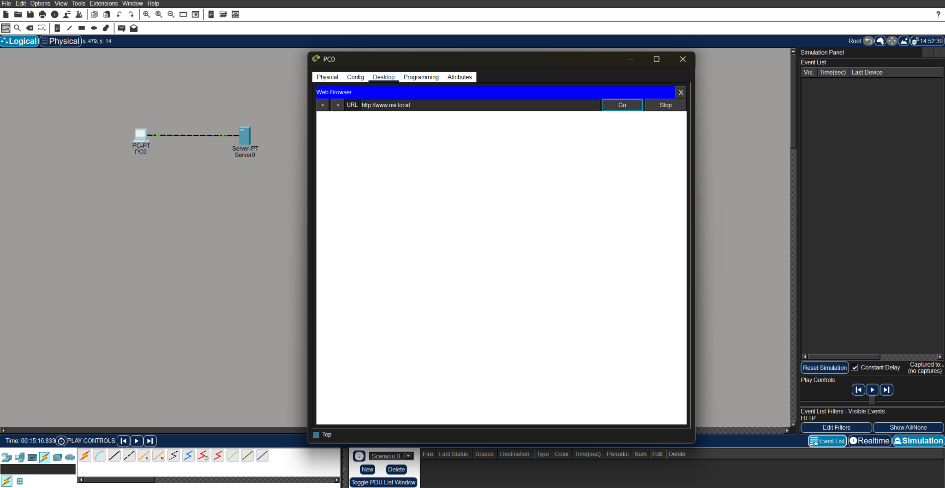
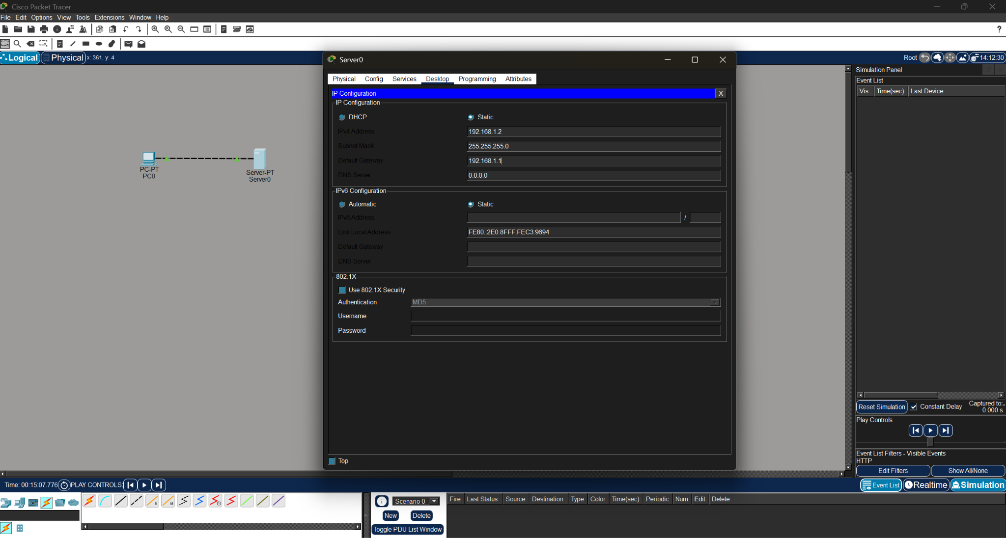
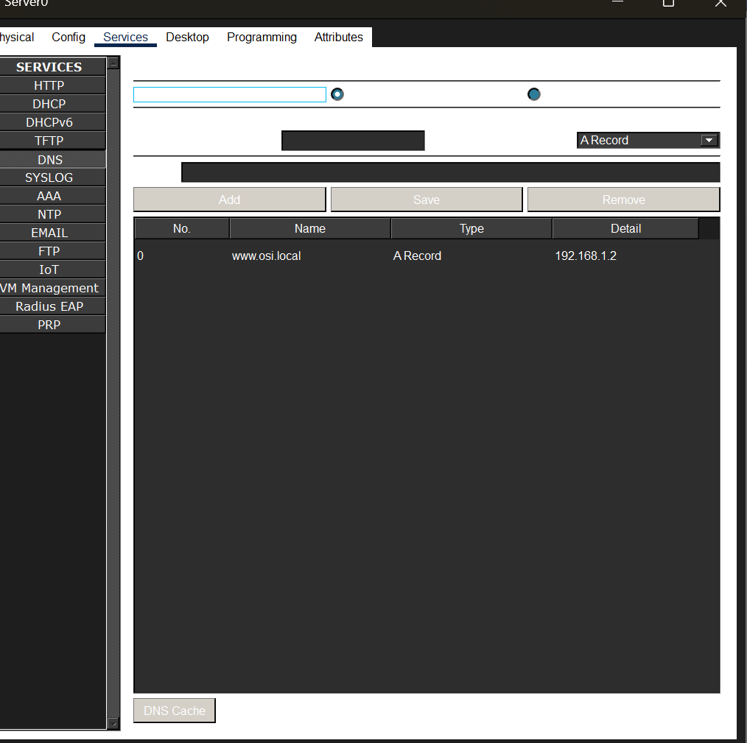
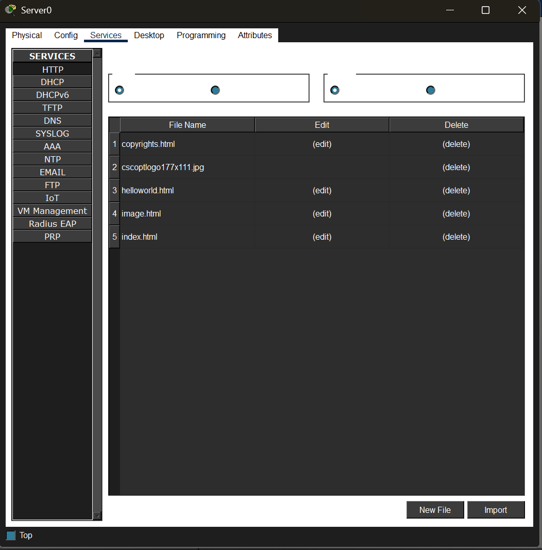
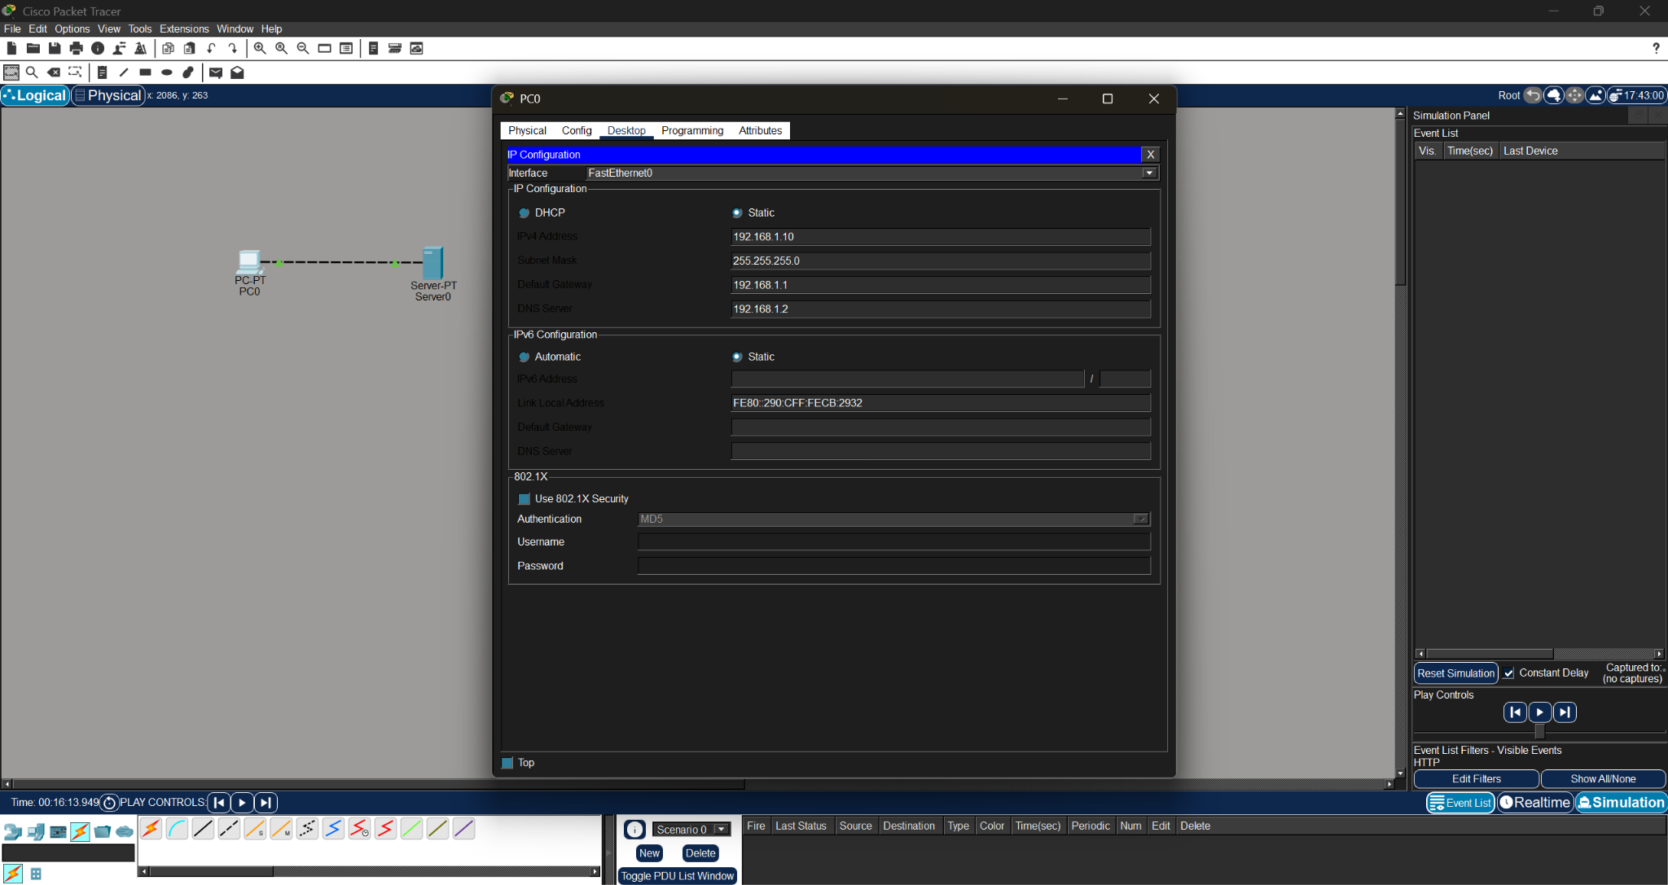
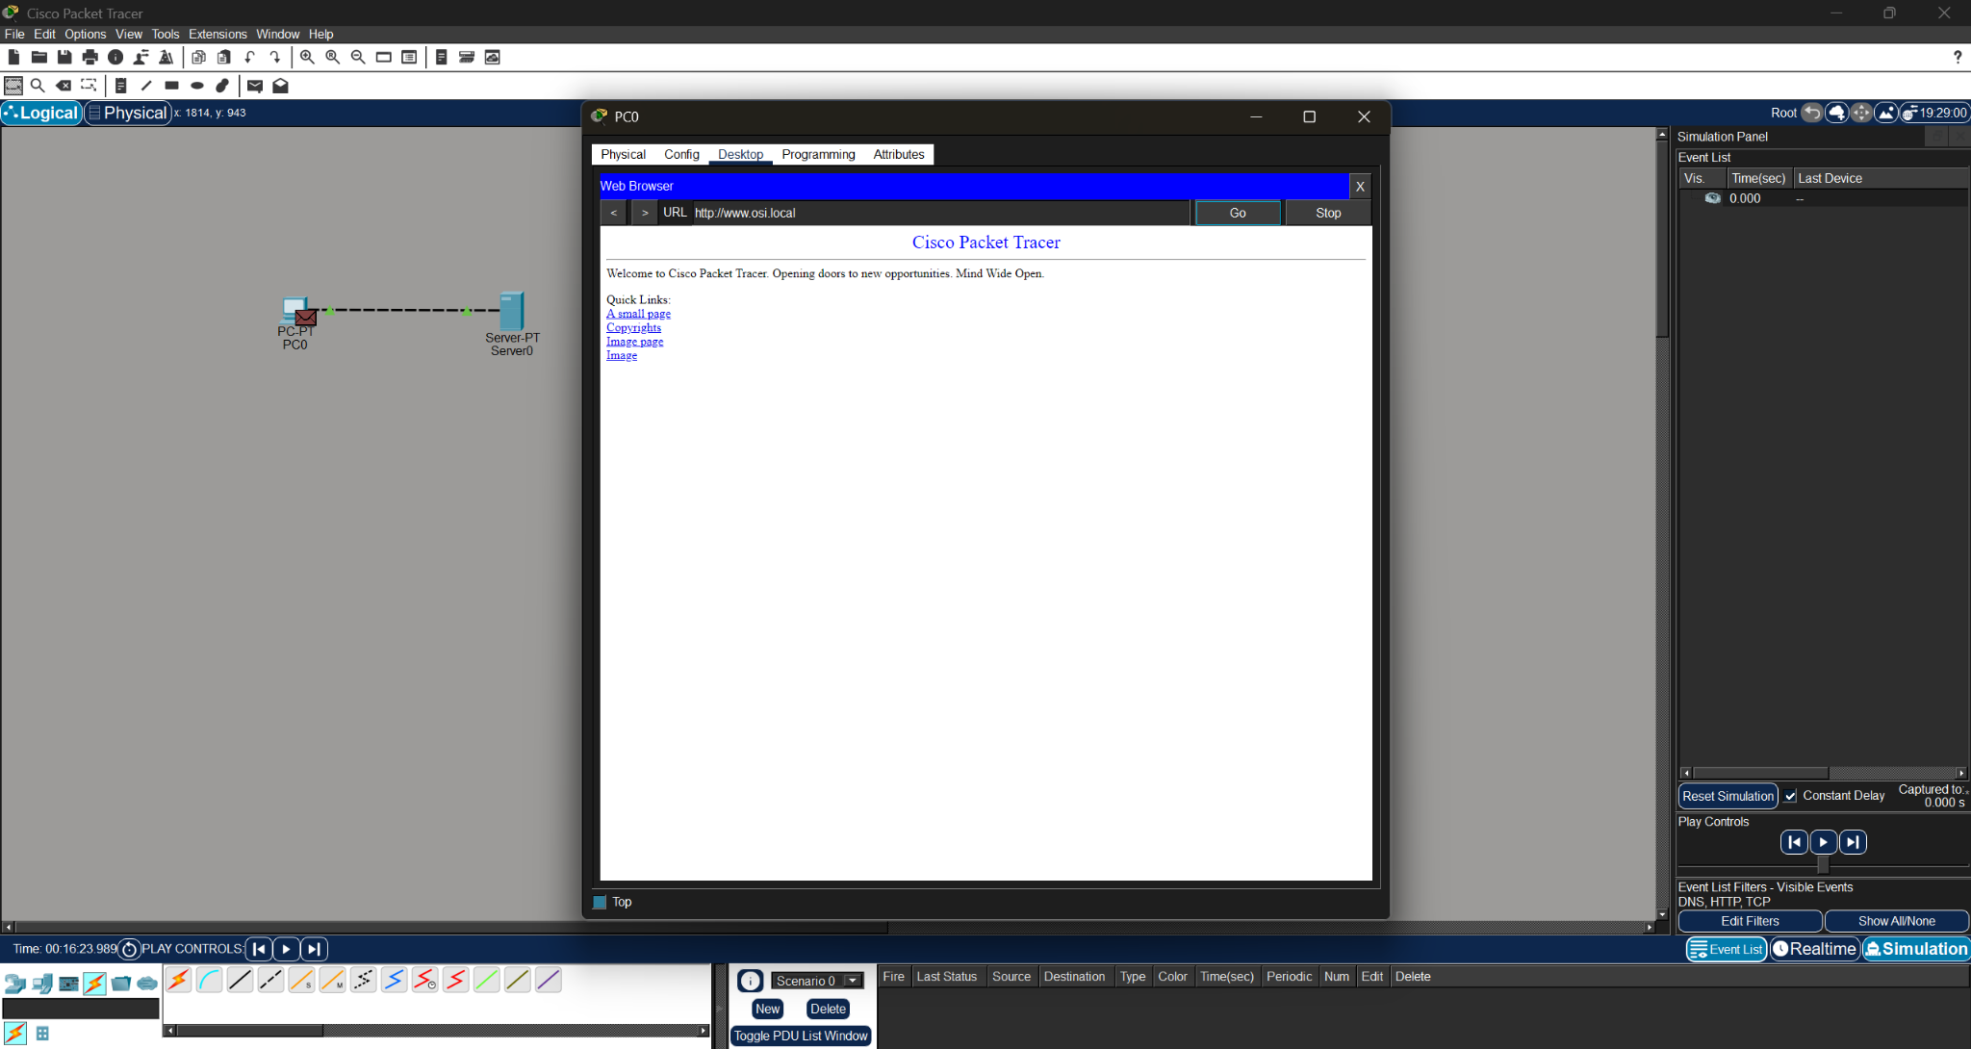
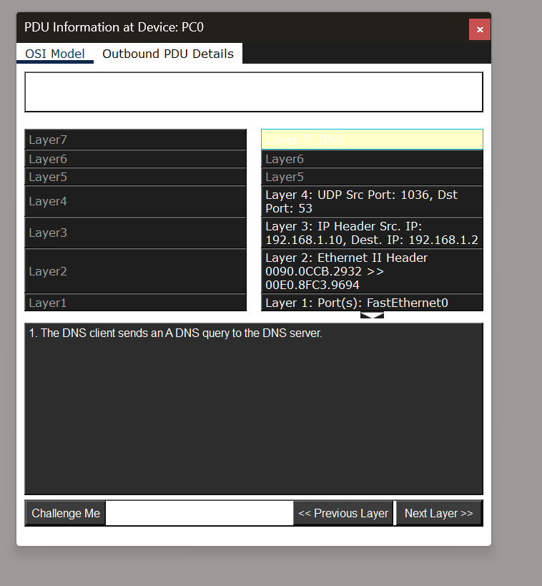
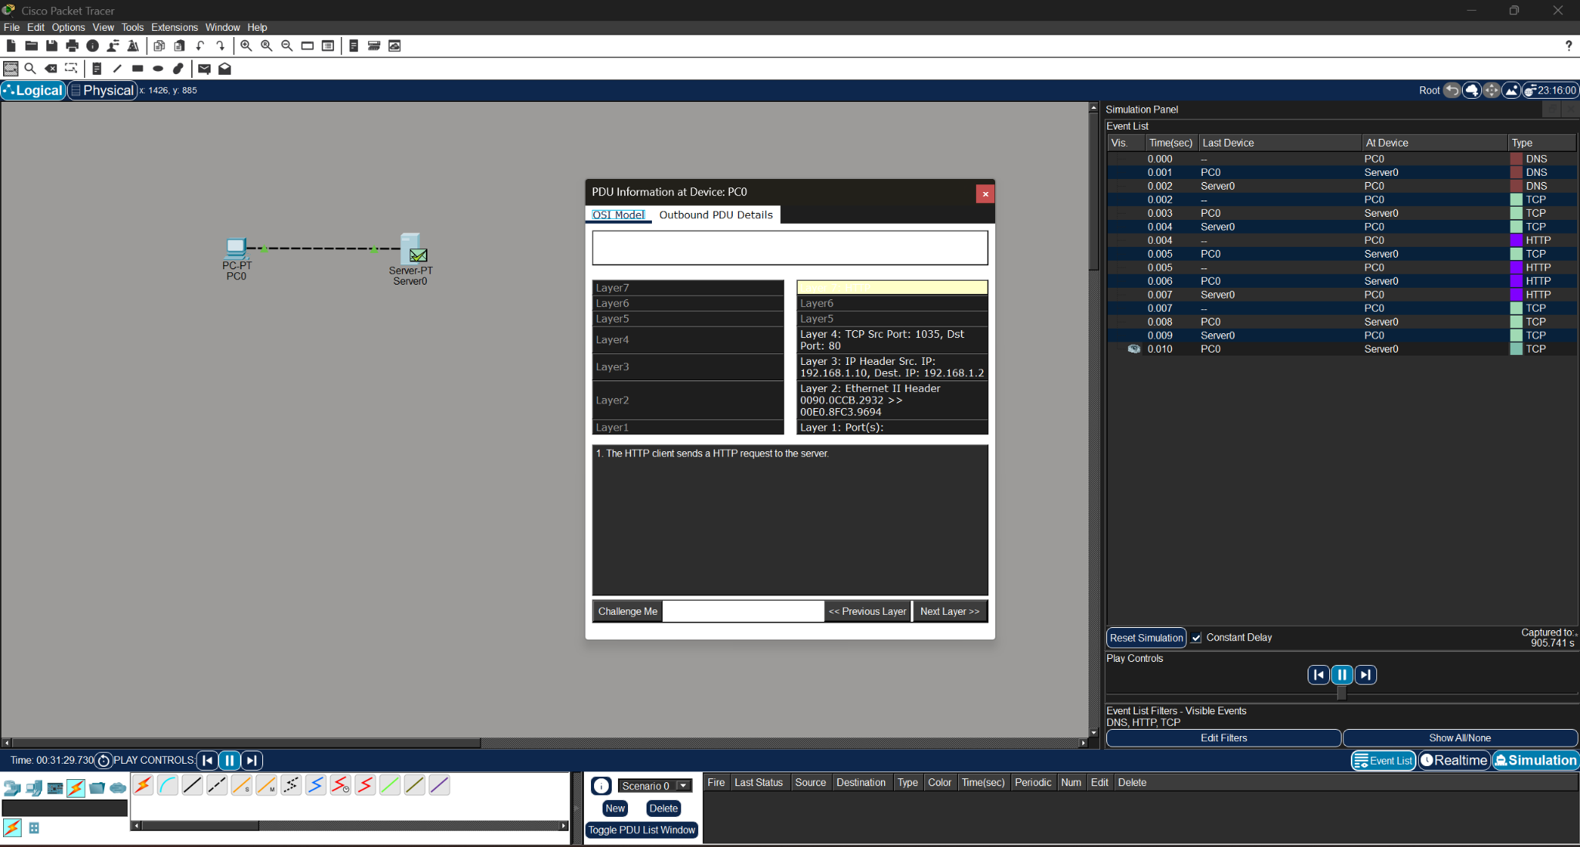
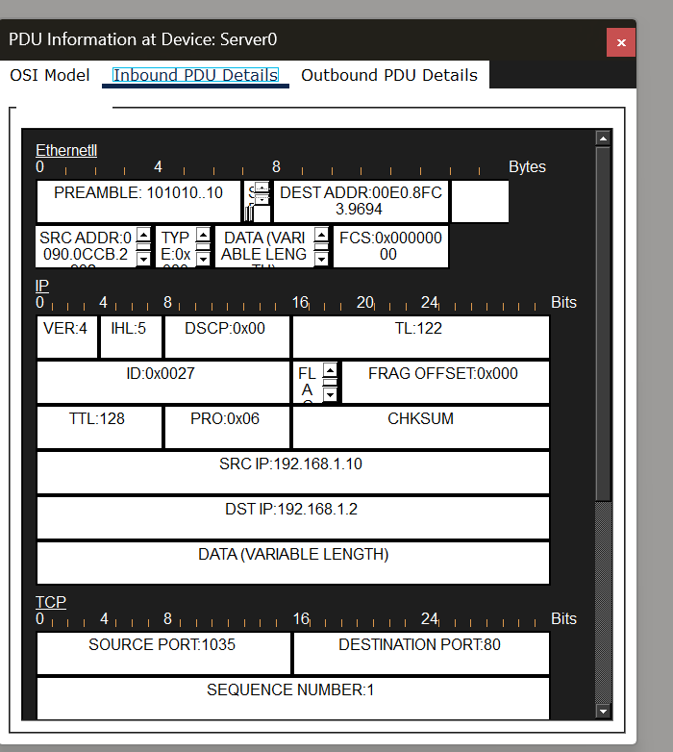
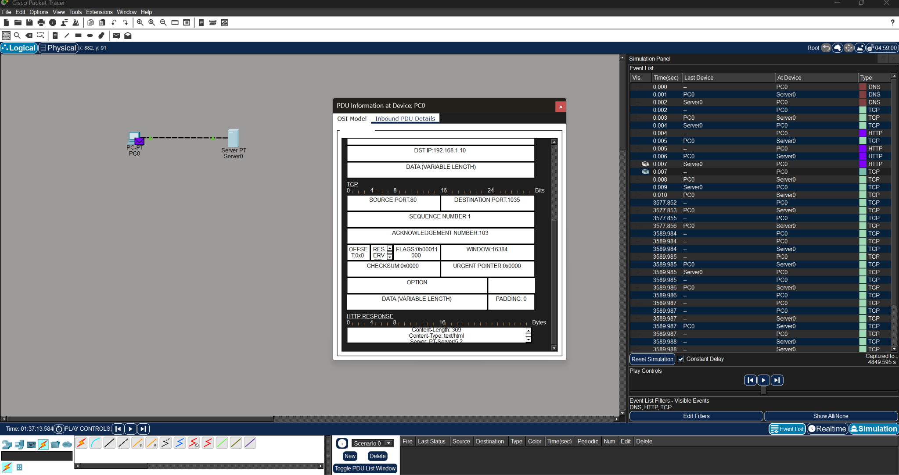
- Jaki tekst wyświetlany jest obok etykiety Layer 7? “The HTTP client sends a HTTP request to the serwer.”
- Jaka jest wartość portu docelowego (Dest Port)? 80
- Jaka jest wartość docelowego adresu IP (Dst IP)? 192.168.1.2
- Informacje w warstwie drugiej: Informacje o Ethernet, w tym adres MAC żródłowy i docelowy.
- Jaka jest wartość pola HOST? www.osi.local
- Jaka jest pierwsza linia odpowiedzi HTTP? HTTP/1.1 200 OK
- Jakie dodatkowe protokoły są widoczne? DNS, TCP, HTTP
- Na jakim porcie działa serwer WWW? TCP port 80

Część 2
- Po włączeniu opcji Show all widoczne są dodatkowe protokoły, m. in. ARP, BGP, DNS, HTTP, HTTPS.

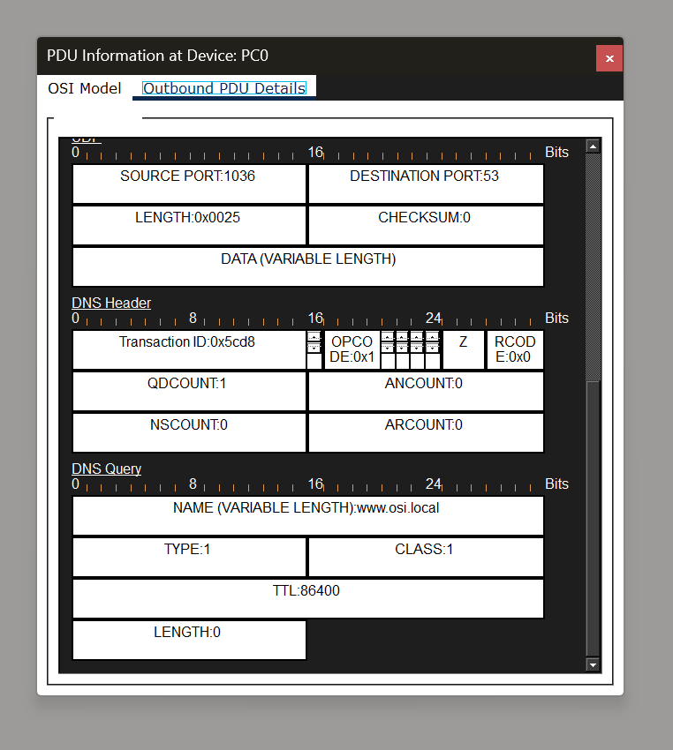
- W sekcji DNS QUERY znajduje się zapytanie o nazwę domenową www.osi.local, wysyłane przez klienta do serwera DNS.

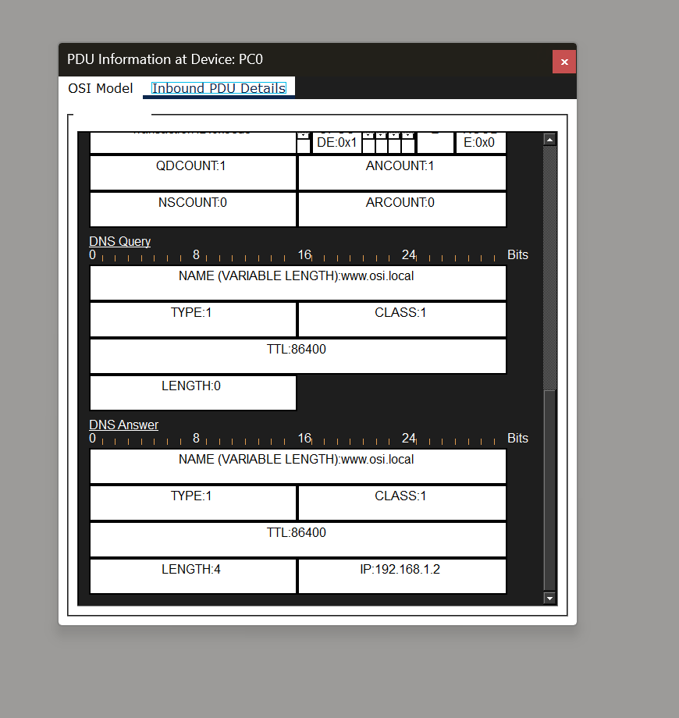
- W odpowiedzi DNS serwera zwraca adres IP 192.168.1.2, odpowiadający nazwie www.osi.local
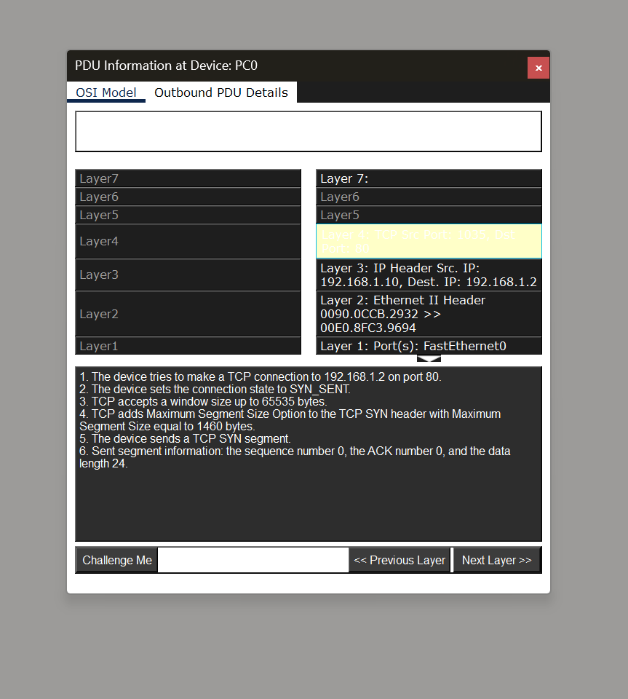
- Protokół TPC odpowiada za ustanowienie połączenia pomiędzy klientem a serwerem.
- Na jakim porcie nasłuchuje serwer WWW? TCP port 80

